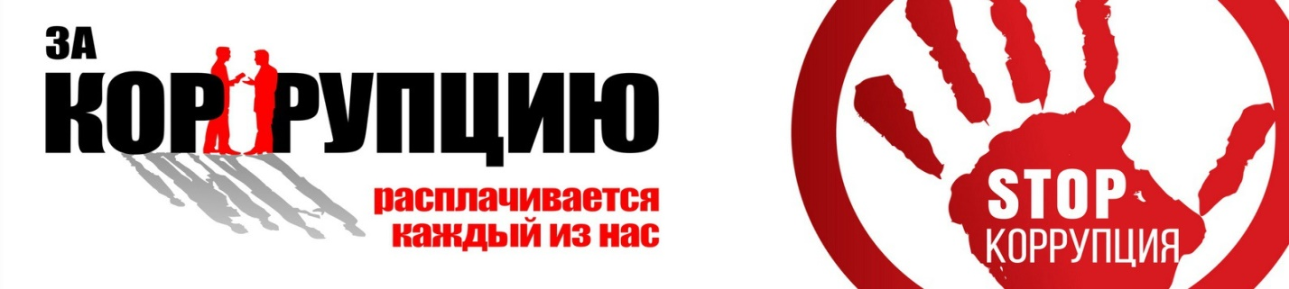

**ПРОВЕДЕНИЕ КОНКУРСА « ВМЕСТЕ ПРОТИВ КОРРУПЦИИ!»**

Генеральной прокуратурой Российской Федерации в 2025 году организовано проведение Международного молодежного конкурса социальной антикоррупционной рекламы **«Вместе против коррупции!».** (далее – конкурс), участниками которого является молодежь из всех государств мира.

Прием конкурсных работ осуществляется на сайте конкурса

[**www.anticorruption.life**](http://www.anticorruption.life)**,**

на котором также размещены привила его проведения, регламентирующие условия участия, критерии оценки работ.

Конкурсные работы принимаются **до 01.10.2025 г.** в трех номинациях (**«Лучший плакат», «Лучший рисунок», «Лучший видеоролик»)** в трех возрастных группах (от 10 до 15 лет; от 16 до 20 лет; от 21 до 25 лет).

Подведение итогов конкурса, объявление победителей и призеров приурочено к Международному дню борьбы с коррупцией (**9 декабря).**